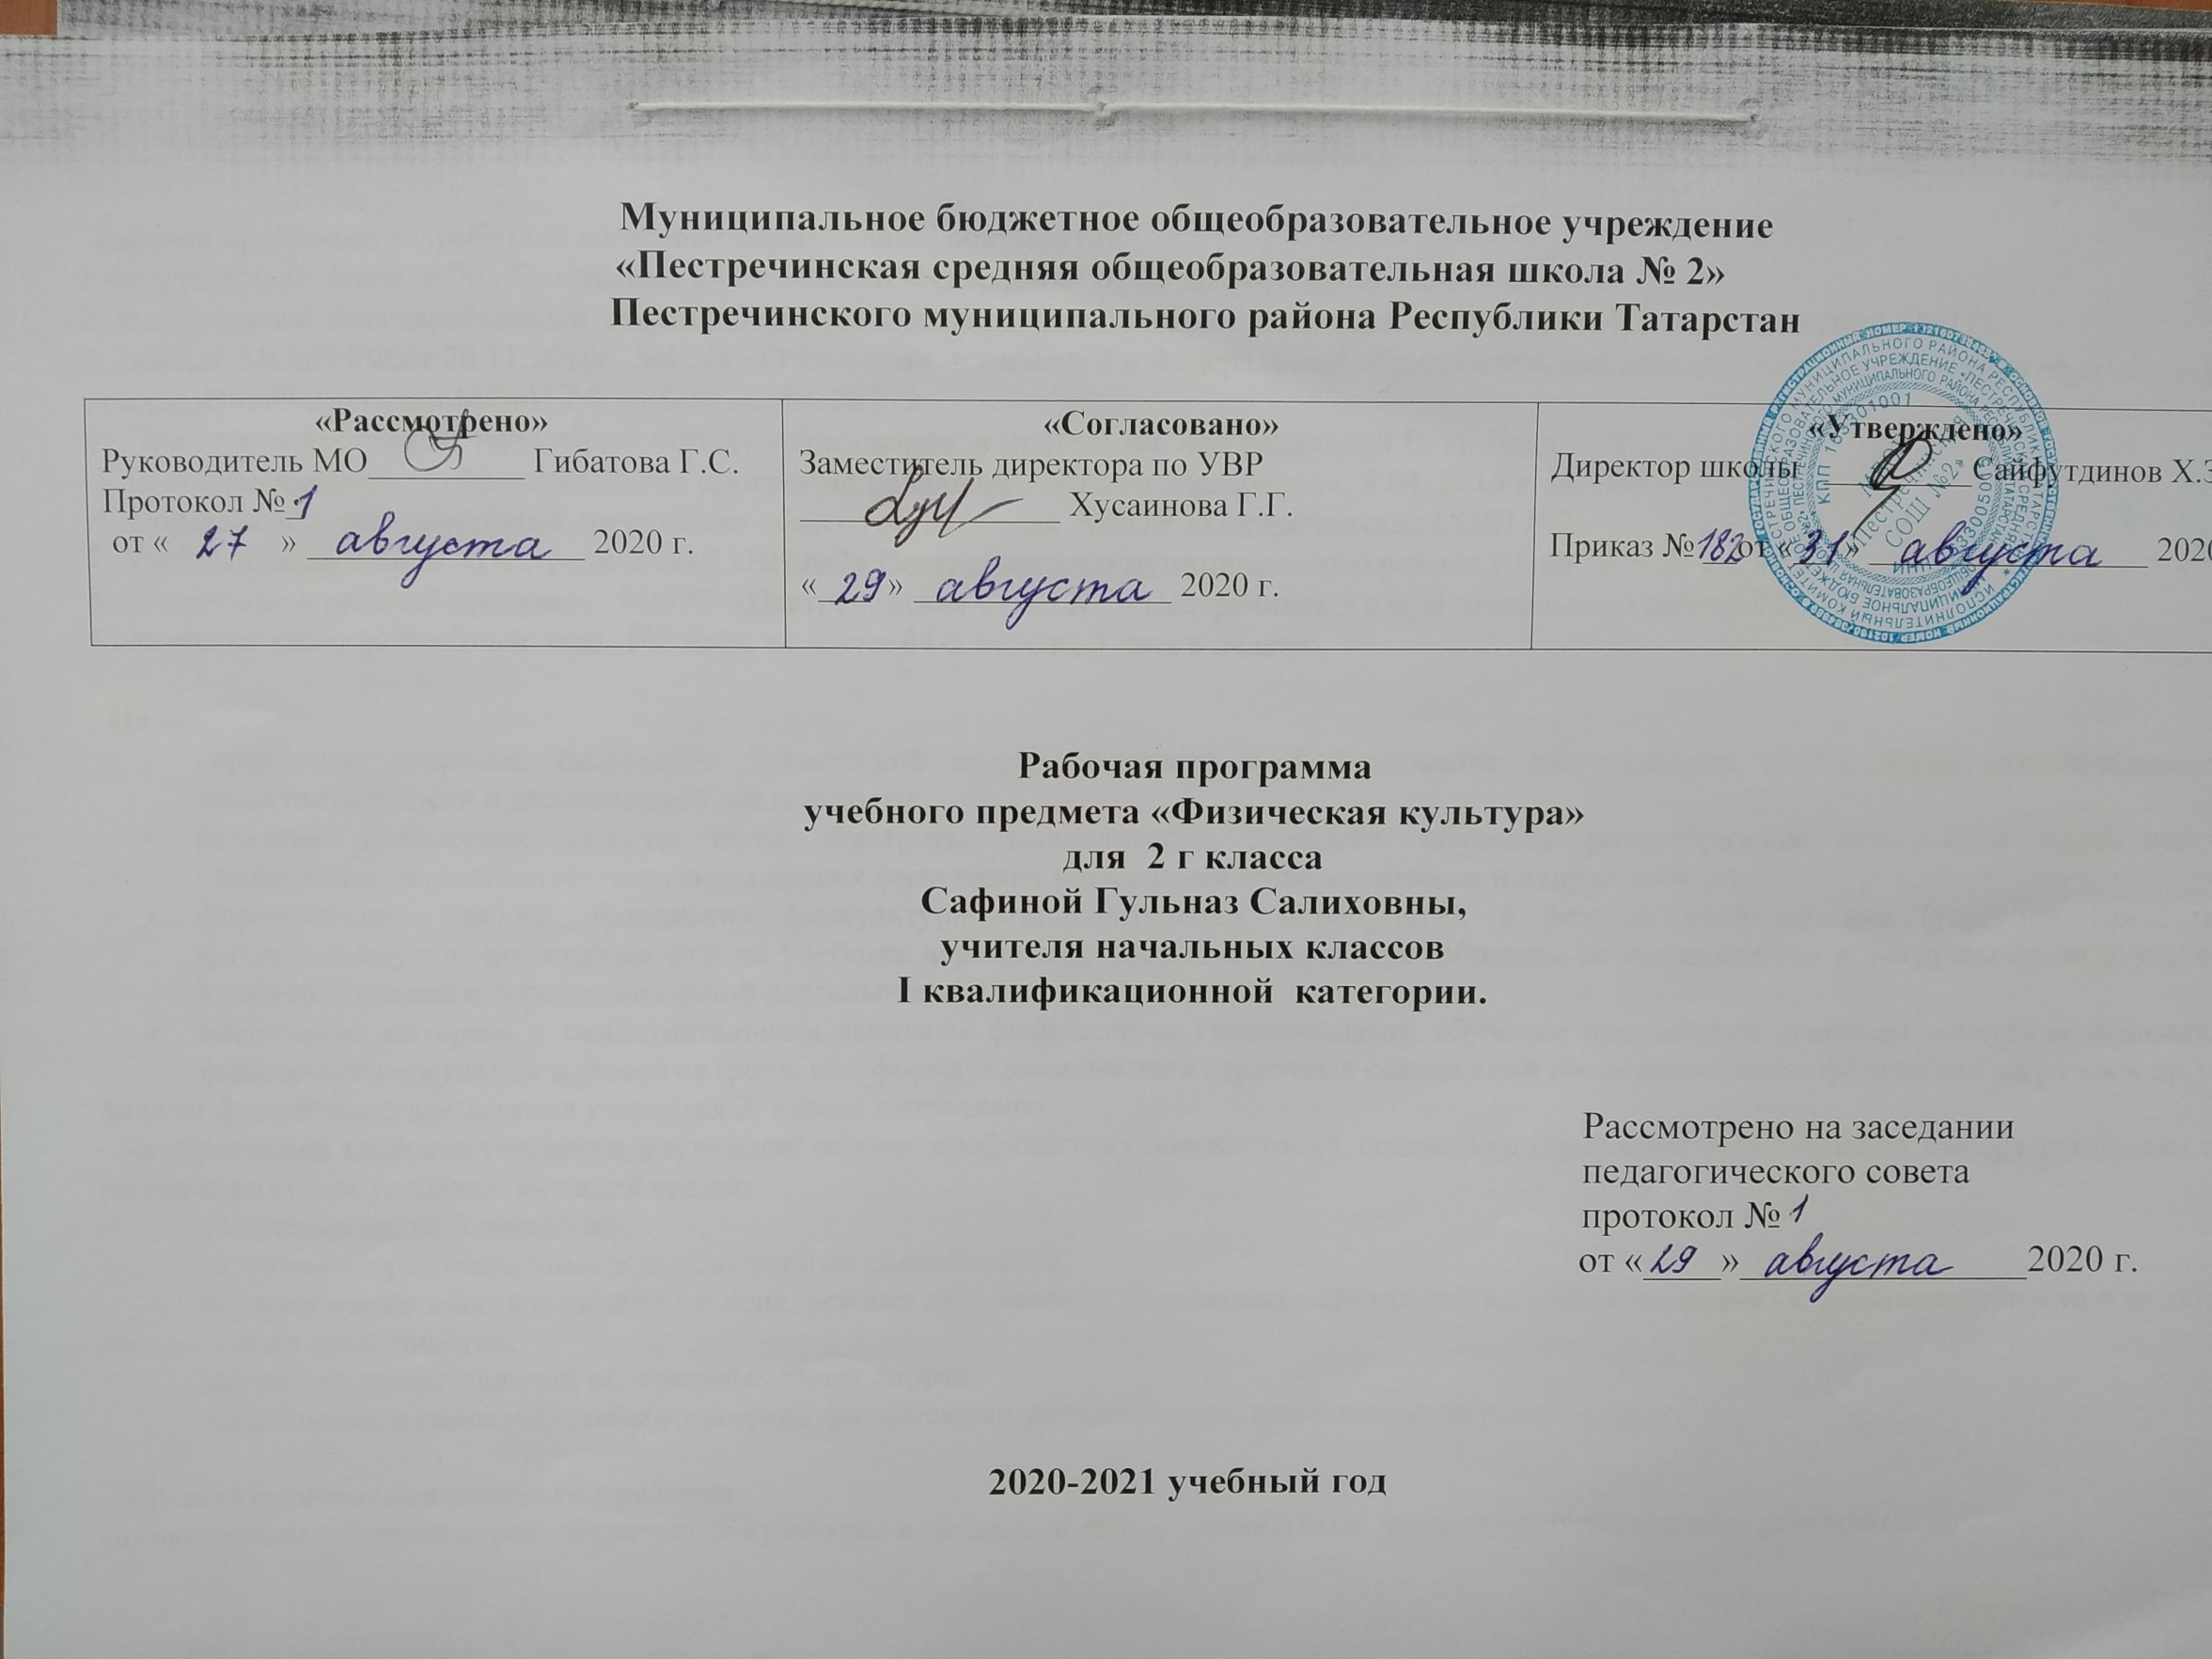

Пояснительная записка

Рабочая программа разработана на основе нормативных документов:
1.Федеральный Закон «Об образовании в Российской Федерации» от 29 декабря 2012г. №273-ФЗ
2. Федеральный государственный образовательный стандарт начального общего образования МОиН РФ от 6.10.2009г. №373
3. Приказ МОиН РФ от 26.11.2010г. №1241 «О внесении изменений в Федеральный образовательный стандарт начального общего образования», утверждённый приказом МОиН РФ от 6.10.2009г. №373
4. Примерная программа начального общего образования и программа под редакцией В. И. Ляха.
5. Примерная основная образовательная программа начального общего образования. 8.04. 2015 г. № 1/15
6. Образовательная программа начального общего образования МБОУ «Пестречинская СОШ №2»
7. Учебный план МБОУ «Пестречинская СОШ №2» Пестречинского муниципального района РТ на 2020-21 уч. год.
8. Положение о рабочей программе МБОУ «Пестречинская СОШ №2» Пестречинского муниципального района РТ

Количество часов на учебный год: 102 часа, не менее 34-х недель, 3 часа в неделю.

. Цели:
- укрепление здоровья, повышение физической подготовленности и формирование двигательного опыта, воспитание активности и самостоятельности в двигательной деятельности;
- развитие физических качеств: силы, быстроты, выносливости, ловкости; обучение разнообразным комплексам акробатических, гимнастических, легкоатлетических и других физических упражнений общеразвивающей направленности;
- формирование умений проведения физкультурно-оздоровительных мероприятий в режиме учебного дня (утренней гимнастики, физкультминутки, подвижных игр на учебных переменах); воспитание культуры общения со сверстниками и сотрудничества в условиях учебной, игровой и соревновательной деятельности;
- воспитание интереса к самостоятельным занятиям физическими упражнениями; обучение простейшим способам измерения показателей физического состояния и развития (рост, вес, форма осанки, частота сердечных сокращений после выполнения физических нагрузок и др.).
Задачи физического воспитания учащихся 2 класса направлены:
- на укрепление здоровья учащихся, улучшение осанки, профилактику плоскостопия, содействие гармоническому развитию, выбору устойчивости к неблагоприятным условиям внешней среды;
- овладение школой движений;
- развитие координационных и кондиционных способностей;
- формирование знаний о личной гигиене, режиме дня, влиянии физических упражнений на состояние здоровья, работоспособности и развитии двигательных способностей;
- выработку представлений об основных видах спорта;
- приобщение к самостоятельным занятиям физическими упражнениями, подвижными играми.

Результаты освоения учебного предмета
По окончании изучения курса «Физическая культура» в начальной школе должны быть достигнуты определенные результаты.
Личностные результаты:
· – формирование чувства гордости за свою Родину, формирование ценностей многонационального российского общества;
· – формирование уважительного отношения к иному мнению, истории и культуре других народов;
· – развитие мотивов учебной деятельности и формирование личностного смысла учения;
· – развитие самостоятельности и личной ответственности за свои поступки на основе представлений о нравственных нормах, социальной справедливости и свободе;
· – формирование эстетических потребностей, ценностей и чувств;
· – развитие этических качеств, доброжелательности и эмоционально-нравственной отзывчивости, понимания и сопереживания чувствам других людей;
· – развитие навыков сотрудничества со взрослыми и сверстниками, умения не создавать конфликтов и находить выходы из спорных ситуаций;
· – формирование установки на безопасный, здоровый образ жизни;
Метапредметные результаты:
· – овладение способностью принимать и сохранять цели и задачи учебной деятельности, поиска средств ее осуществления;
· – формирование умения планировать, контролировать и оценивать учебные действия в соответствии с поставленной задачей и условиями ее реализации; определять наиболее эффективные способы достижения результата;
· – формирование умения понимать причины успеха/неуспеха учебной деятельности и способности конструктивно действовать даже в ситуациях неуспеха;
· – определение общей цели и путей ее достижения; умение договариваться о распределении функций и ролей в совместной деятельности; осуществлять взаимный контроль в совместной деятельности, адекватно оценивать собственное поведение и поведение окружающих;
· – готовность конструктивно разрешать конфликты посредством учета интересов сторон и сотрудничества;
· – овладение базовыми предметными и межпредметными понятиями, отражающими существенные связи и отношения между объектами и процессами.
Предметные результаты:
· – формирование первоначальных представлений о значении физической культуры для укрепления здоровья человека (физического, социального и психологического), о ее позитивном влиянии на развитие человека (физическое, интеллектуальное, эмоциональное, социальное), о физической культуре и здоровье как факторах успешной учебы и социализации;
· – овладение умениями организовать здоровьесберегающую жизнедеятельность (режим дня, утренняя зарядка, оздоровительные мероприятия, подвижные игры и т.д.);
· – формирование навыка систематического наблюдения за своим физическим состоянием, величиной физических нагрузок, данными мониторинга здоровья (длины и массы тела и др.), показателями основных физических качеств (силы, быстроты, выносливости, координации, гибкости)
· – взаимодействие со сверстниками по правилам проведения подвижных игр и соревнований;
· – выполнение простейших акробатических и гимнастических комбинаций на высоком качественном уровне, характеристика признаков техничного исполнения;
· – выполнение технических действий из базовых видов спорта, применение их в игровой и соревновательной деятельности.

Требования к освоению
· – планировать занятия физическими упражнениями в режиме дня, использовать средства физической культуры в проведении своего отдыха и досуга;
· – излагать факты истории развития физической культуры, характеризовать ее роль и значение в жизни человека;
· – использовать физическую культуры как средство укрепления здоровья, физического развития и физической подготовленности человека;
· – измерять (познавать) индивидуальные показатели физического развития (длины и массы тела) и развития основных физических качеств;
· – оказывать посильную помощь и моральную поддержку сверстникам при выполнении учебных заданий, проявлять доброжелательное и уважительное отношение при объяснении ошибок и способов их устранения;
· – соблюдать требования техники безопасности к местам проведения занятий физической культурой;
· – характеризовать физическую нагрузку по показателю частоты пульса;
· – выполнять простейшие акробатические и гимнастические комбинации на высоком качественном уровне;
· – выполнять технические действия из базовых видов спорта, применять их в игровой и соревновательной деятельности;
· – выполнять жизненно важные двигательные навыки и умения различными способами, в различных условия
Уровень физической подготовленности 2 класс
Контрольные упражнения | Уровень
 | Мальчики |  |  | Девочки
 | высокий | средний | низкий | высокий | средний | низкий
Подтягивание на низкой перекладине из виса лежа, кол-во раз | 14 – 16 | 8 – 13 | 5 – 7 | 13 – 15 | 8 – 12 | 5 – 7
Прыжок в длину с места, см | 143 – 150 | 128 – 142 | 119 – 127 | 136 – 146 | 118 – 135 | 108 – 117
Наклон вперед, не сгибая ног в коленях | Коснуться лбом колен | Коснуться ладонями пола | Коснуться пальцами пола | Коснуться лбом колен | Коснуться ладонями пола | Коснуться пальцами пола
Бег 30 м с высокого старта, с | 6,0 – 5,8 | 6,7 – 6,1 | 7,0 – 6,8 | 6,2 – 6,0 | 6,7 – 6,3 | 7,0 – 6,8
Бег 1000 м | Без учета времени

Основы знаний о физической культуре, умения и навыки, приемы закаливания, способы саморегуляции и самоконтроля.

1.1. Естественные основы.
2 класс. Здоровье и развитие человека. Строение тела человека и его положение в пространстве. Работа органов дыхания и сердечно-сосудистой системы. Роль слуха и зрения при движениях и передвижениях человека.
2 класс. Основные формы движения, напряжение и расслабление мышц при выполнении упражнений. Выполнение основных движений с различной скоростью. Выявление работающих групп мышц. Изменение роста, веса и силы мышц.
1.2. Социально-психологические основы.
2 класс. Влияние физических упражнений, закаливающих процедур, личной гигиены и режима дня для укрепления здоровья. Физические качества и их связь с физическим развитием. Комплексы упражнений на коррекцию осанки и развитие мышц.
1.3. Приемы закаливания. Способы саморегуляции и самоконтроля.
2 класс. Воздушные ванны. Солнечные ванны. Измерение массы тела. Приемы измерения пульса. Специальные дыхательные упражнения.
1.4. Подвижные игры.
2 класс. Название и правила игр, инвентарь, оборудование, организация. Правила проведения и безопасность.
1.5. Гимнастика с элементами акробатики.
2 класс. Название снарядов и гимнастических элементов. Правила безопасности во время занятий. Признаки правильной ходьбы, бега, прыжков, осанки. Значение напряжения и расслабления мышц.
1.6. Легкоатлетические упражнения.
2 класс. Понятия короткая дистанция, бег на скорость, бег на выносливость; названия метательных снарядов, прыжкового инвентаря, упражнений в прыжках в длину и высоту. Техника безопасности на занятиях.
2класс. Понятие эстафета. Команды «Старт!», «Финиш!». Понятия о темпе, длительности бега. Влияние бега на здоровье человека. Элементарные сведения о правилах соревновании в прыжках, беге и метании. Техника безопасности на уроках.
1.7. На материале спортивных игр.
2класс. Подвижные игры на материале футбол, баскетбол, волейбол. Элементы спортивных игр.
1.8. Плавание.
2 класс. Подводящие упражнения, имитация упражнений на матах. (теоретический материал).

Критерии и нормы оценки знаний обучающихся

При оценивании успеваемости учитываются индивидуальные возможности, уровень физического развития и двигательные возможности, последствия заболеваний учащихся.

Классификация ошибок и недочетов, влияющих на снижение оценки
Мелкими ошибками считаются такие, которые не влияют на качество и результат выполнения. К мелким ошибкам в основном относятся неточность отталкивания, нарушение ритма, неправильное исходное положение, «заступ» при приземлении.
Значительные ошибки – это такие, которые не вызывают особого искажения структуры движений, но влияют на качество выполнения, хотя количественный показатель ниже предполагаемого ненамного. К значительным ошибкам относятся:
- старт не из требуемого положения;
- отталкивание далеко от планки при выполнении прыжков в длину, высоту;
- бросок мяча в кольцо, метание в цель с наличием дополнительных движений;
- несинхронность выполнения упражнения.
Грубые ошибки – это такие, которые искажают технику движения, влияют на качество и результат выполнения упражнения.

Характеристика цифровой оценки (отметки)
Оценка «5» выставляется за качественное выполнение упражнений, допускается наличие мелких ошибок.
Оценка «4» выставляется, если допущено не более одной значительной ошибки и несколько мелких.
Оценка «3» выставляется, если допущены две значительные ошибки и несколько грубых. Но ученик при повторных выполнениях может улучшить результат.
Оценка «2» выставляется, если упражнение просто не выполнено. Причиной невыполнения является наличие грубых ошибок.
В 1 – 4 классах оценка за технику ставится лишь при выполнении упражнений в равновесии, лазанье, с элементами акробатики, при построениях, перестроениях, ходьбе.

Учебно – методическое оснащение

Учебник: Лях В.И. Физическая культура 1-4 классы , учебник для общеобразовательных учреждений, Москва «Просвещение» 2012.
А.П. Матвеев – «Физическая культура», 2 класс, Москва «Просвещение» 2011.

Календарно – тематическое планирование

 | Тема урока | Кол.час. | Дата  план | Дата  факт
 | I- ЧЕТВЕРТЬ ЛЕГКОАТЛЕТИЧЕСКИЕ УПРАЖНЕНИЯ 10 часов
1 | Инструктаж по технике безопасности. Организационно-методические указания | 1
2 | Развитие силовых способностей и прыгучести. Прыжки. | 1
3 | Высокий старт, прыжок в длину с места и с разбега. | 1 | 7.09
4 | Упражнения на развитие координационных способностей Эстафеты. | 1 | 9.09
5 | Упражнения на развитие скоростных способностей. | 1 | 12.09
6 | Упражнения на развитие скоростной выносливости. | 1 | 14.
7 | Техника метания мешочка на дальность. | 1 | 16.
8 | Упражнения на развитие координационных способностей. | 1 | 19.
9 | Техника прыжка в длину с места.. | 1 | 21.
10 | Упражнения на развитие координационных способностей. Подвижные игры. | 1 | 23.
11 | Упражнения на развитие скоростно-силовых способностей, метание. Тестирование метания малого мяча на дальность. | 1 | 26.
 | Подвижная игра на основе волейбола 19 часов | 19
12 | Техника челночного бега. Тестирование челночного бега 4x9 м. | 1 | 28
13 | Упражнения на развитие силовой выносливости. Кроссовая подготовка. | 1 | 30.09
14 | Физическая культура как система разнообразных форм занятий физическими упражнениями. | 1 | 3.10
15 | Мозг и нервная система | 1 | 5.10
16 | Броски и ловля мяча в парах. | 1 | 7.10
17 | Упражнения на развитие координационных способностей при передаче мяча. | 1 | 10.10
18 | Закрепление и совершенствование навыков в прыжках. | 1 | 12. 10
19 | Закрепление и совершенствование навыков в прыжках. | 1 | 14. 10
20 | Упражнения на развитие ориентирования в пространстве. | 1 | 17. 10
21 | Тестирование метания малого мяча на точность. Развитие внимания. | 1 | 19. 10
22 | Совершенствование метания на точность. Развитие внимания. | 1 | 21. 10
23 | Упражнения на развитие внимания. | 1 | 24. 10
24 | Развитие скоростно – силовых способностей. | 1 | 26. 10
25 | Упражнения на развитие скоростно – силовых способностей. | 1 | 28. 10
26 | Комплексное развитие координационных способностей. Эстафеты. | 1 | 31. 10
27 | Броски мяча через волейбольную сетку. | 1
28 | Броски мяча через волейбольную сетку на точность.. | 1
 | Подвижные игры на основе баскетбола 19 часов | 19
29 | Броски мяча через волейбольную сетку с дальних дистанций. | 1
30 | Ведение мяча на месте в шаге. Подвижная игра. | 1
31 | Броски в цель, Ведение мяча.(мишень). | 1
32 | Бросок набивного мяча из-за головы на дальность. | 1
33 | Ведение мяча. Ловля и передача мяча. | 1
34 | Ведение мяча. Ловля и передача мяча. | 1
35 | Броски в цель (мишень). ОРУ. Игра «Передал - садись». | 1
36 | Ловля и передача мяча в движении. Ведение на месте. | 1
37 | Броски в цель (щит). ОРУ. Игра «Мяч - среднему». | 1
38 | Ведение на месте. Броски в цель (щит). | 1
39 | Упражнения на развитие ловкости при броске мяча в корзину. | 1
40 | Упражнения на развитие ловкости при броске мяча в корзину. | 1
41 | Ведение в шаге правой (левой) рукой. | 1
42 | Броски в цель (кольцо). | 1
43 | Ведение шагом правой (левой) рукой.. | 1
44 | Совершенствование умений в ловле, передачах и ведении мяча. | 1
45 | Игра «Передача мяча в колоннах». Эстафеты. | 1
46 | Броски в цель (кольцо, щит, мишень). | 1
47 | Эстафеты. Игра в мини-баскетбол. | 1
 | III- ЧЕТВЕРТЬ ЛЫЖНАЯ ПОДГОТОВКА 18 часов | 18
48 | Техника безопасности на уроках лыжной подготовки. | 1
49 | Перенос массы тела в повороте переступанием на месте. | 1
50 | Техника лыжных ходов. Попеременный двухшажный ход. | 1
51 | Спуск в стойке устойчивости с выдвижением вперёд правой и левой ноги. | 1
52 | Наклон туловища в скользящем шаге. | 1
53 | Спуск с гор в основной стойке. | 1
54 | Торможение «плугом». | 1
55 | Попеременный двухшажный ход. | 1
56 | Подъём «лесенкой» наискось, опираясь на лыжные палки. | 1
57 | Спуск в стойке устойчивости с палками в руках. | 1
58 | Попеременный двухшажный ход. Прохождение дистанции 1 км. | 1
59 | Техника выполнения подъёма «лесенкой» наискось. | 1
60 | Изменение скорости передвижения скользящим шагом. | 1
61 | Попеременный двухшажный ход. | 1
62 | Техника выполнения скользящего шага, попеременного двухшажного хода. | 1
63 | Упражнения на развитие координационных способностей при ходьбе на лыжах. | 1
64 | Ступающий и скользящий шаг на лыжах с палками. | 1
65 | Подведение итогов лыжной подготовки. | 1
 | ГИМНАСТИКА С ЭЛЕМЕНТАМИ АКРОБАТИКИ 9 часов | 9
66 | Вода и питьевой режим | 1
67 | Режим дня и личная гигиена. | 1
68 | Техника безопасности на уроках гимнастики с элементами акробатики. | 1
69 | Кувырок вперед. | 1
70 | Кувырок вперед с трех шагов. | 1
71 | Кувырок вперед с разбега. | 1 | 6.03
72 | Лазанье и перелазание по гимнастической стенке. | 1 | 10.03
73 | Различные виды перелазаний. | 1 | 13.03
74 | Освоение висов и упоров. | 1 | 15.03
 | ГИМНАСТИКА С ЭЛЕМЕНТАМИ АКРОБАТИКИ 10 часов | 10
75 | Освоение строевых упражнений. | 1
76 | Стойка на голове. | 1
77 | Усложненные варианты выполнения кувырка вперед. | 1
78 | Прыжки в скакалку. | 1
79 | Прыжки в скакалку в движении. | 1
80 | Лазанье по канату и круговая тренировка. | 1
81 | Упражнения на развитие силы и гибкости. | 1
82 | Вращение обруча. | 1
83 | Лазанье по канату и круговая тренировка. | 1
84 | Заключительный урок по гимнастике. | 1
 | Легкая атлетика 12 часов | 12
85 | «История спортивных игр». | 1
86 | Техника безопасности на уроках лёгкой атлетики. | 1
87 | Преодоление полосы препятствий. | 1
88 | Тестирование бега на 30 м с высокого старта. | 1
89 | Беговые упражнения. | 1
90 | Упражнения на развитие координационных способностей . | 1
91 | Совершенствование скоростно-силовых способностей, метание. | 1
92 | Подвижные игры для зала.. | 1
93 | Бег на 1000м. | 1
94 | Кроссовая подготовка | 1
95 | Подвижные игры с мячом. | 1
96 | Режим дня. Безопасные подвижные игры на улице. | 1
 | Плавание 2 часа | 2
97 | Просмотр видеофильма о плавание | 1
98 | Упражнения на согласование рук и ног(плавание) | 1
 | Футбол 3 часа | 3
99 | Правила по футболу. Игра «Попади в ворота». ТБ. | 1
100 | Игра «Гонка мячей». Правила по футболу. | 1
101 | Игры «Слалом с мячом». «Гонка мячей». | 1
102 | Промежуточная аттестация. Выставление оценок. | 1

Лист коррекции

№ | Тема урока | Дата |  | Внесенные изменения в КТП
№ | Тема урока | План | Факт | Внесенные изменения в КТП

